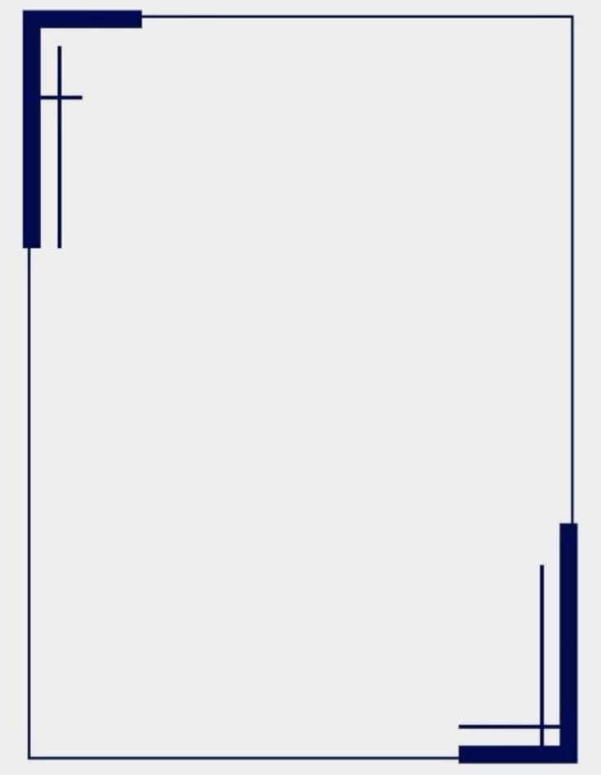
DOCUMENTO TÉCNICO Y ARQUITECTURA DE SOFTWARE
SISTEMA DE GESTIÓN DE SERVICIOS - COOPERATIVA MULTIZONA
Universidad Del Magdalena

Asignatura :
Programacion Orientada a objetos
Profesor :
- Sergio Luis Lubo
Grupo :
- Jairo Guitierrez
- Luis Rodriguez
- Bruce Cancio
- Jesus Alfaro
Fecha :
25/05/2026


1. Resumen del Proyecto
El presente documento técnico especifica el diseño estructural, la lógica de negocio y la arquitectura del sistema de gestión operativa para una cooperativa de taxis con cobertura multizona. El software abstrae los procesos físicos de recepción de solicitudes, control de tiempos de espera en colas, simulación de restricciones de tráfico dinámico en vías, y la asignación polimórfica de vehículos y conductores basándose en variables de conectividad y tipos de servicio.

2. Objetivos del Sistema

Objetivo General
Diseñar e implementar un sistema de gestión y despacho de servicios para una cooperativa de taxis aplicando el paradigma de Programación Orientada a Objetos (POO), modelado UML, y asegurando el cumplimiento de las restricciones operativas y viales del negocio.

Objetivos Específicos
- Modelar la arquitectura del sistema utilizando diagramas formales UML (Casos de Uso, Clases y Secuencia).
- Implementar el flujo algorítmico del motor de emparejamiento evaluando reglas de negocio, distancias y disponibilidad de conductores.
- Desacoplar la lógica de negocio, la capa de persistencia y la interfaz de usuario para cumplir el principio de Responsabilidad Única.
- Centralizar las variaciones en el cálculo de cobros y tarifas utilizando el patrón de diseño Strategy.

3. Alcance Operativo

Inclusiones del Diseño
- Gestión estructural de las solicitudes de usuarios mediante cola secuencial (First-In, First-Out).
- Restricciones por habilidades de flota (e.g., transporte estándar, maletero o mascotas).
- Modelado y cálculo de distancias sobre una red vial que admite inhabilitación dinámica de rutas en tiempo real.

Exclusiones Explícitas
- Integración con hardware de geolocalización o APIs externas como Google Maps (el mapa se simula de manera lógica).
- Transacciones o pasarelas de pago con tarjeta en tiempo real.


4. Especificación de Requisitos Funcionales

ID | Descripción Operativa | Impacto de Negocio | Clase Responsable
RF-01 | Registro de parámetros de un viaje solicitado por el cliente. | Punto de entrada de todo el flujo logístico. | Solicitud
RF-02 | Control ordenado de usuarios en espera mediante FIFO. | Evita que un pasajero sea ignorado y asegura justicia. | ColaSolicitudes
RF-03 | Aprobación o descarte de un conductor según la especialidad solicitada y conectividad. | Filtro principal para evitar envíos imposibles. | GestorServicios
RF-04 | Variación automática de tarifas usando distancia como multiplicador. | Manejo financiero transparente para el pasajero. | CalculadorTarifa
RF-05 | Reporte e interrupción de la red vial local. | Simula tráficos reales, choques o construcciones. | RedVial


5. Especificación de Casos de Uso (Flujos Lógicos)

CU-01: Despacho y Asignación de Solicitud (Motor Principal)
• Precondición: Debe existir una solicitud activa en la cabeza de la cola.
• Flujo Principal:
1. El Gestor de Servicios extrae la solicitud más antigua (FIFO).
2. El sistema filtra conductores disponibles que cumplan con la habilitación solicitada.
3. El sistema valida con la RedVial que exista camino transitable al origen del usuario.
4. Se calcula la distancia mínima y se ejecuta la EstrategiaTarifa seleccionada.
5. El Conductor pasa a estado Ocupado y se instancia formalmente el objeto de Asignacion.
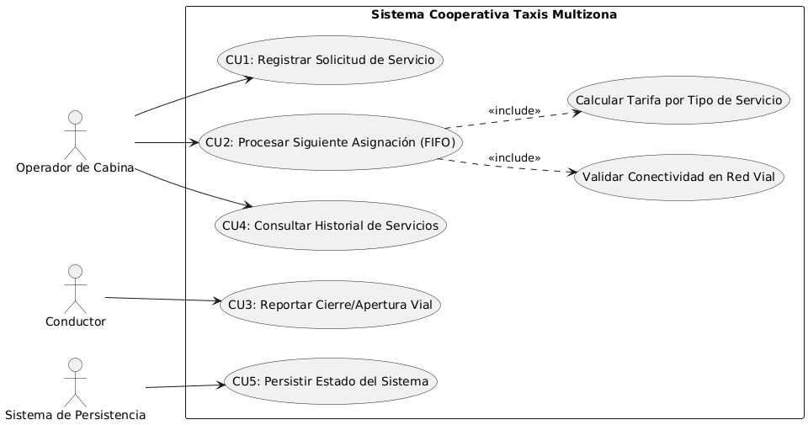
• Flujo Alterno (Red Vial Inaccesible): Si el grafo no tiene conexiones habilitadas hacia el nodo de destino, el flujo aborta con una 'SinConectividadVialException', evitando la caída del sistema y alertando al usuario de consola.


6. Arquitectura, Patrones y Principios SOLID

Organización en Capas
La arquitectura se basa en un diseño acoplado por responsabilidades con los paquetes: domain (contiene entidades puras como Conductor y Zona), services (motor de la cola y asignación), persistence (gestión de archivos lógicos), exceptions (jerarquía de errores), y ui (interfaz de consola).

Uso de Estructuras (Grafos y Colas)
La topología urbana no se mapeó usando arreglos básicos que no pudieran escalar, sino que se modeló mediante el concepto de 'Lista de Aristas' contenidas dentro de la clase RedVial. Las calles transitables contienen un atributo booleano que, al cambiarse, simula taponamientos físicos impidiendo que el motor de emparejamiento considere ese tramo. Paralelamente, todas las peticiones del módulo operador convergen a una estructura 'Queue', inyectada en el Gestor de Servicios para hacer cumplir rigurosamente el orden.

Patrón de Diseño Strategy (SOLID - OCP)
Para resolver la variabilidad de cobros, se implementó el patrón Strategy mediante una interfaz 'EstrategiaTarifa'. El núcleo del Gestor de Servicios se delega sin usar bloques if-else en cadena, permitiendo que la creación de futuros métodos de cobro no requiera alterar el código preexistente.

Jerarquía y Control de Excepciones
Se modelaron clases de error comprobadas, tales como 'ConductorNoHabilitadoException' y 'RutaInvalidaException'. En lugar de detener la ejecución general, la interfaz captura el error y redirige el flujo permitiendo la reparación del dato ingresado de forma fluida.


7. Modelado Estructural (Diagrama de Clases)
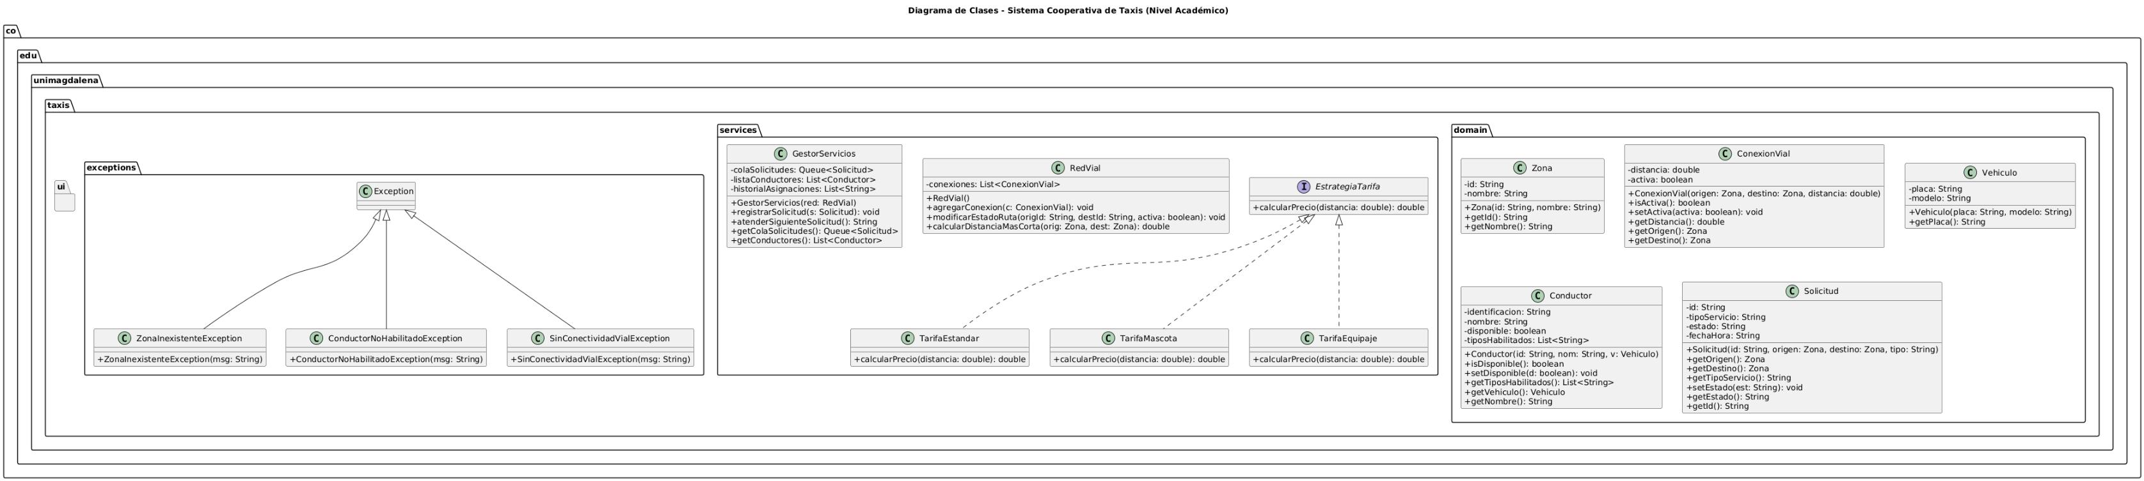
El siguiente diagrama representa de manera formal la definición de clases, métodos, tipos de datos y los modificadores de acceso, así como las multiplicidades de agregación y composición.


8. Modelado Dinámico (Diagramas de Secuencia)
Los siguientes diagramas detallan la cronología de eventos durante el ciclo de vida de un servicio, evidenciando el intercambio de mensajes entre la interfaz de usuario, el gestor de lógica y el módulo de red vial.

- Asignar Solicitd
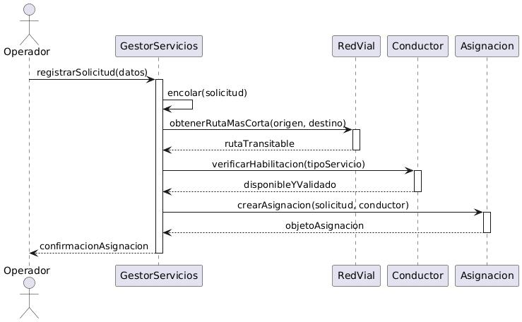


- Finalizar Serviscios y persisitir

